Информация для родителей
Как помочь ребенку стать грамотным?

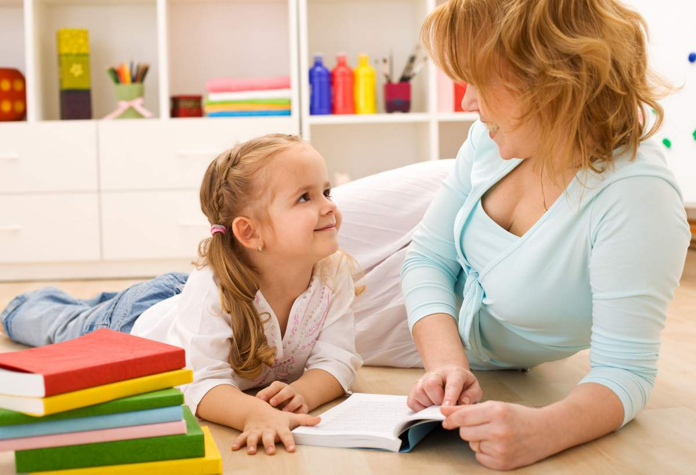

Ваш ребенок пока дошкольник. Он еще не научился хорошо говорить, читать, писать. Всех нас волнует, как ребенок привыкнет к школе, к учителю, справится ли со всеми школьными трудностями. Это самое важное для нас сейчас. Мы не думаем о том, грамотно ли он будет писать во втором, в третьем и в последующих классах. Кажется, что это так далеко от сегодняшнего дня. Но уже сейчас самое время об этом задуматься, потому что не все дети, которые в дошкольном возрасте имели речевое нарушение, смогут научиться быть грамотными. Именно в старшем дошкольном возрасте вы можете заложить основы грамотного письма будущего школьника.
В первом классе вопрос о соблюдении орфографических правил еще не является особенно актуальным. И сами правила очень просты, их немного. Но уже на этом этапе не все дети правильно пишут слова с сочетаниями «жи-ши», «ча-ща», «чу-щу», забывают обозначить прописной буквой начало предложения и имена, поставить точку в конце предложения. Позднее тетрадки таких учеников пестрят учительскими пометками, двойками за несоблюдение орфографических правил правописания безударных гласных в корнях слов, приставках и суффиксах. Причем, правила хорошо выучены ими наизусть, а вот применить нужное правило вовремя такой школьник не может. Зачастую оказывается, что эти ученики испытывают трудности в распознании и выделении частей слова, подборе проверочных слов, анализе звучащей речи. Эти трудности не позволяют им видеть орфограмму, «трудное место» в упражнении, а значит, проверить написание. Когда родители таких детей обращаются к школьному логопеду – часто время уже упущено, ребенок приобрел изрядный опыт неграмотного письма, получения двоек, а иногда и школьный невроз.
Могут ли все дети быть грамотными? Конечно, нет. Дети с речевыми патологиями представляют собой группу риска по разнообразным нарушениям письма и чтения. Но предупрежден – значит вооружен.
Мы можем предупредить или смягчить некоторые трудности, поджидающие будущего ученика на пути к знаниям. Для этого в программу логопедической помощи включены упражнения, направленные на обучение ребенка анализу звучащей речи, расширение словарного запаса, образование слов при помощи приставок и суффиксов. Но этого недостаточно. Грамотно пишет ребенок, который приобрел обширный речевой опыт правильного употребления приставок и суффиксов родного языка, имеет достаточный языковой материал для того, чтобы уметь обобщать его в речи. К примеру, многократное употребление существительных с суффиксом – ик – подводит ребенка к пониманию значения этого суффикса как уменьшительно – ласкательного (кубик, домик).
Научившись слышать этот суффикс (как часть слова) в словах, понимая значение слов с этим суффиксом, в школе ребенку только останется запомнить, что в этом суффиксе пишется буква «и».
Простые игры и упражнения помогут предупредить возможные трудности.
«Как живут слова»
Расскажите, что слова, как и люди, живут семьями. Предложите вместе с вами назвать, какие слова живут вместе со словом дом (домик, домище, домашний, бездомный). Ребенок, хорошо владеющий приемами словообразования (а именно этому учат подобные игры), значительно грамотнее будет писать в школе.
Определите с ребенком какое – либо качество встреченного по пути животного (или персонажа мультфильма). Предложите придумать этому животному кличку или персонажу новое имя. К примеру, шаловливый щенок может стать Шалуном, а пушистый котенок – Пушком. Это привлечет внимание ребенка к звучанию родственных слов, научит вслушиваться в названия.
«Коробок»
Придумывание слов, оканчивающихся суффиксом – ок-. вот коробок. Клади в него все, что на –ок- (глазок, молоток, платок и т.д.)
«Придумай слова»
Ребенку предлагают придумать слова с заданным сочетанием звуков. Желательно брать сочетания с типичными для русского языка приставками и суффиксами.
- ик- домик, столик, носик…
- ник- подснежник, речник, печник…
- ышк- перышко, зернышко, солнышко…
Также большим подспорьем первокласснику будет знание слов, в которых есть сочетания «жи-ши», «ча-ща», «чу-щу». Поэтому полезно припоминать слова на каждый из этих слогов в отдельности, а также парами. Это закрепит в памяти ребенка пару написаний, подчиняющихся единому правилу, и сами слова, в которых пишутся эти сочетания.
«Акварель»
Расскажите ребенку о том, что при рисовании акварельными красками изображение получается размытым, как бы прозрачным. Представим, что у нас акварельные краски. Разведем их водой. Была синяя книга – получилась синеватая, была красная – получилась красноватая. А теперь будем ими рисовать. И картина тоже получится как бы размытой, прозрачной: желтоватое солнышко, зеленоватый лес… Можно брать любые прилагательные и образовывать от них слова.
Научите ребенка «чувствовать» предлоги в потоке звучащей речи. Тогда он скорее научится писать предлог отдельно от других слов. Предложите по пути из детского сада назвать, что на чём: снег на крыше, кошка на дереве и т.д. Так же можно поискать, что рядом, около, за, перед, над, под.

Однократного использования этих игр мало. Только систематические упражнения бывают действенными. Возьмите за правило каждый день выполнять одно упражнение. Ребенок, соскучившийся по родителям за день, с удовольствием примет правила игры.

